РОССИЙСКАЯ ФЕДЕРАЦИЯ  КРАСНОДАРСКИЙ КРАЙ  МУНИЦИПАЛЬНОЕ БЮДЖЕТНОЕ ОБЩЕОБРАЗОВАТЕЛЬНОЕ УЧРЕЖДЕНИЕ ОСНОВНАЯ ОБЩЕОБРАЗОВАТЕЛЬНАЯ  ШКОЛА № 16  муниципального образования Темрюкский район  353546 Темрюкский район,  пос. Таманский, ул. Краснодарская, дом 11  тел. 8 86148 36744  ИНН 2352030667 ОГРН 1022304744230  Исх.№01.37.593 от 30.11.2011 | Начальнику управления  образованием муниципального  образования Темрюкский район  И.Д.Хомченко  директора МБОУ ООШ № 16  С.И. Кулага

Информация о проведении районной тематической Недели
в МБОУ ООШ № 16

№ п/п | Название недели | Сроки проведения | Основные формы проведения | Нетрадиционные формы проведения  (перечислить формы) | Категории привлеченных специалистов | Уровень освещения: на сайте ОУ, на сайте администрации  в СМИ района, края
1 | Неделя математики | 14.11.11-20.11.11 | внеклассные мероприятия, конкурсы, викторины | - | Учителя математики Гербст Л.Л. и Айрумова А.А., учителя начальных классов | на сайте МБОУ ООШ № 16
2 | Неделя трудового обучения и профориентации | 21.11.11-27.11.11 | внеклассные мероприятия, конкурсы, викторины, рисунки | мероприятие с мультемедийной презентацией | Учитель технологии Айрумова И.Л.,  учителя начальных классов | на сайте МБОУ ООШ № 16

Директор МБОУ ООШ № 16 С.И.Кулага

Математический КВН среди команд 8-9 классов
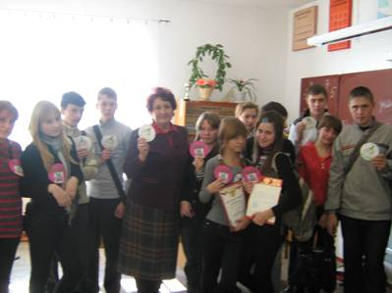

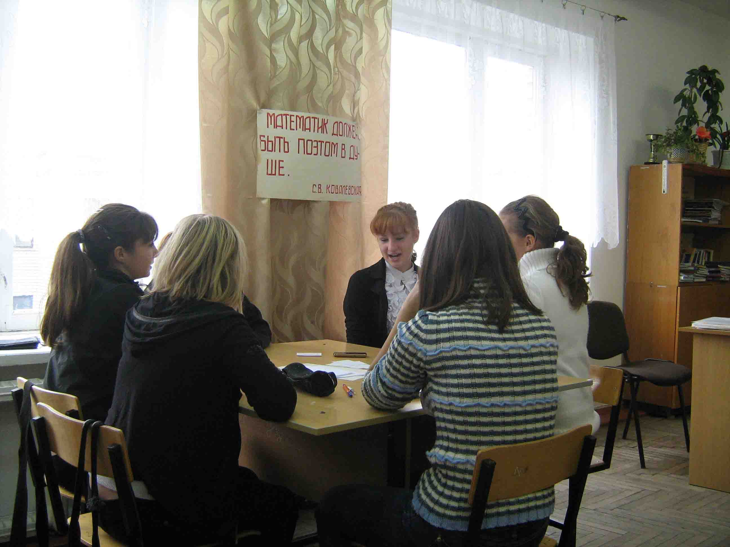

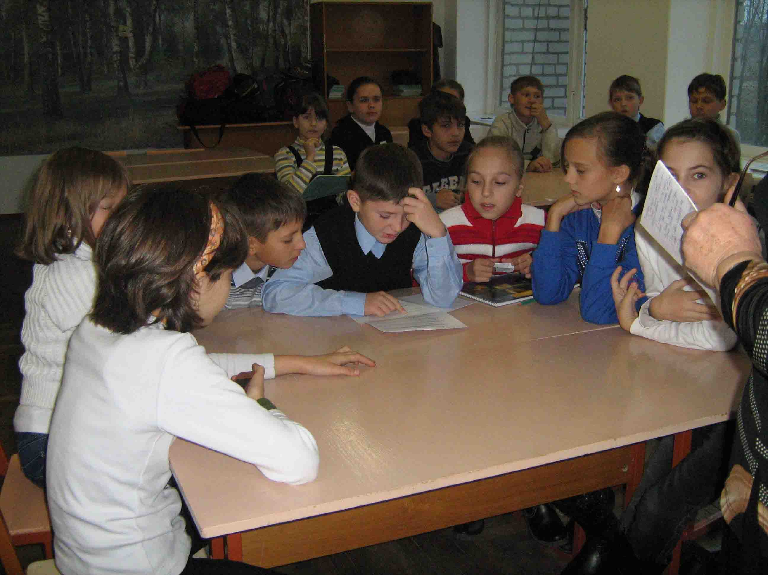
Мероприятие по математике «Час смекалистых» в 5 классе

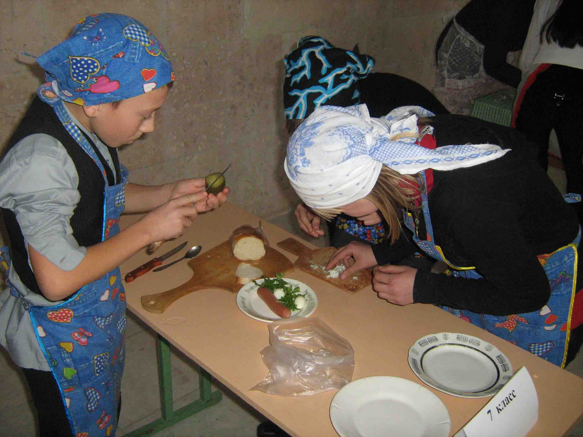
Конкурсное мероприятие по технологии для 7-9 классов «Если трудиться, любое дело тебе покорится»

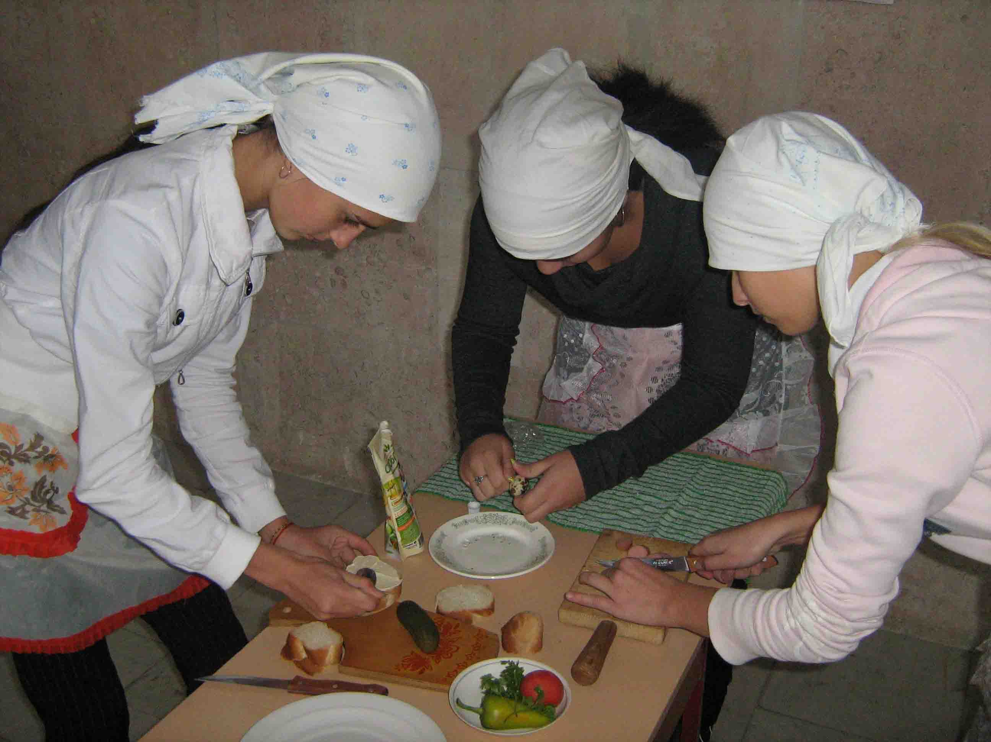
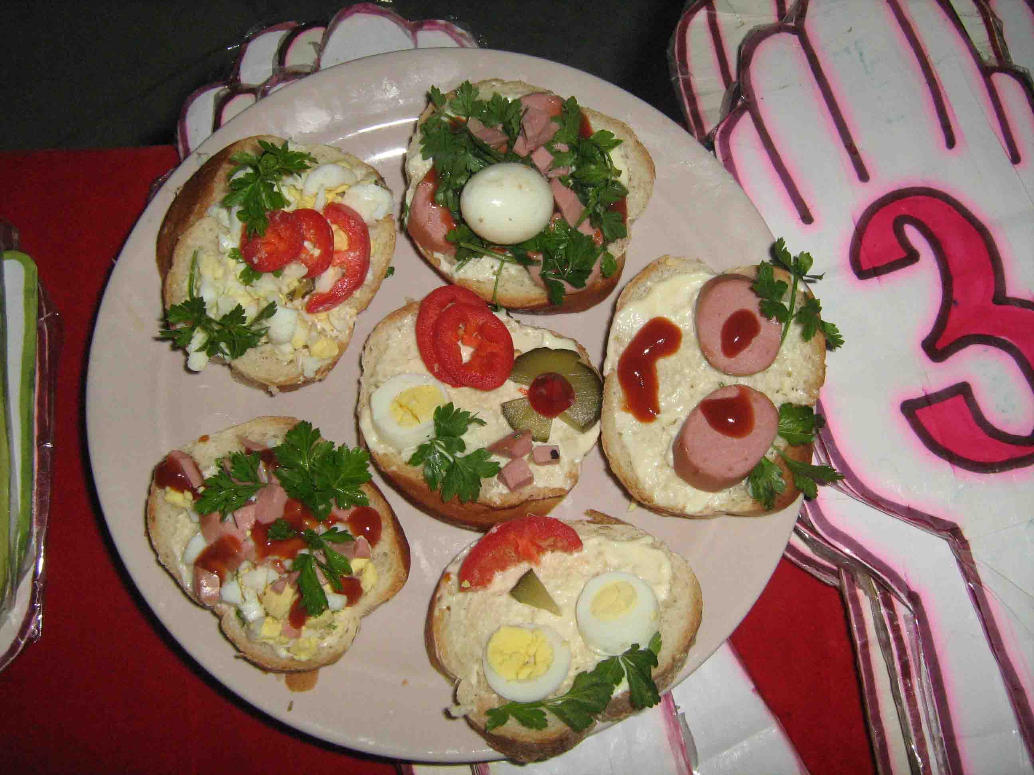

Конкурс швей и кулинаров среди команд учащихся 5-6 классов
